导光照明设计方案

1.改造前建筑照明情况
本项目地处南昌，属于IV级光气候分区，光气候系数K=1.10，建筑地上面积达36583.85㎡，地下面积达2387㎡。学校图书馆作为学术资源集中化和共享的平台集教学、办公、阅读、自习等功能为一体，依据《建筑采光设计标准》，主要分为学习区、书库区、办公区。
项目所在地 | 南昌
光气候分区 | IV | 光气候系数K | 1.10
建筑面积 | 地上 36583.85㎡ 地下 0.00㎡
建筑层数 | 地上 22 地下 0
建筑高度 | 地上 85.80 m 地下 0.00m
备注
其中对于图书馆办公区，因图书馆内区面积较大，尤其是图书馆办公室基本设置在1-3层裙房内，处于内区，由于四面均为内墙，反光板无适用条件，办公室无法接受到来自室外的自然光照，因此需要采用导光管和人工照明改善室内照明条件同时减少照明产生的能耗。同时，根据相关研究显示，在一天忙碌的工作和学习中，日光灯的照射时间占据了60%，普通日光灯发光时每秒亮暗100次，它的供电仅为50赫兹，属于低频率频闪光。人们长期在这种环境中待着，用眼过度，非常容易导致视觉疲劳，会让睫状肌、瞳孔括约肌等人眼调节器官一直处于紧张状态，如果照明状况不能及时得到改善，则会使得人眼进一步疲劳，从而降低工作、学习效率，也会增加近视概率。有实验证明，在使用光导照明系统时，人的视觉灵敏度要比人工照明条件下高出5%~20%，甚至更多。由此可见，采用导光管改善照明的重要性。
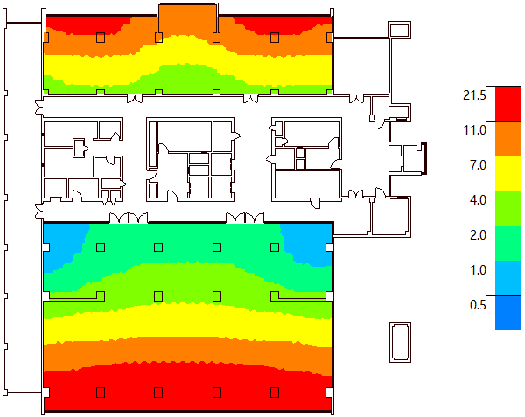
图书馆建筑南北立面均设置有大面积的玻璃幕墙，在这点上确实将有利面的采光利用到最大，但在遮阳方面的工作却十分欠缺，且五层以上自习区域的层高为六米，是标准层层高的两倍，造成窗地比过大的现象，容易造成炫光。目前自习区都配备了大尺寸的窗帘，白天还是使用室内的人工采光，这样来自习的学生既不能享受柔和的自然光，还增加了不必要的能耗且极大程度的影响到室内光均匀度，使得同学们在学习阅读中容易产生视觉疲劳，对同学们的视觉健康造成一定程度的危害。
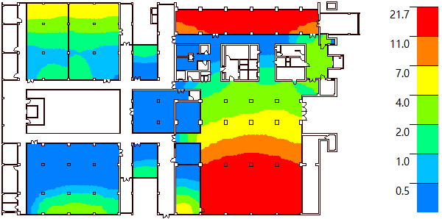

图1 改造前二层采光分析 图2 改造前七层采光分析

2.改造后建筑照明情况
对此，我们采用的解决措施是立面由原先的隐框玻璃幕墙和半隐框玻璃幕墙改成碲化镉半透玻璃幕墙，同时将部分玻璃幕墙替换为BAPV，即附着在建筑物上的太阳能光伏发电系统（也称为“安装型”太阳能光伏建筑），以此将幕墙改为大型横矩形高窗，减弱近窗处的照度，增强自然光在进深方向上的均匀性。碲化镉半透玻璃幕墙它的主要特点兼顾能够是采光和发电，与建筑物功能不发生冲突，不破坏或削弱原有建筑物的功能同时增设光伏发电和调节采光改善阅览室光照条件，兼顾保温隔热与节能设计。南向裙房楼层自习室有直射眩光，项目改造中我们在较高窗上设计光学级亚克力反光板和导光管，导光管选用环氧改性聚丙烯酸树脂涂料，让光线进行更多次的反射，使最终到达室内的光线更加柔和。对于图书馆五楼及以上楼层北向的开架书库、阅览室，在玻璃幕墙的作用下，即便相对南向处于背阴处，由于地面、地貌及周边建筑反射依然会产生过度采光的现象。由于北面的日照资源远低于南面，因此对于北立面，我们选择增设室内活动百叶遮阳措施，以达到减弱光照的作用。
模拟分析条件说明
天空模型：CIE全阴天天空。
分析参考平面：功能房间取距地面0.75m
分析计算网格划分的间距：
房间面积(m2) | 网格大小（m）
≤10 | 0.25
10~100 | 0.50
≥100 | 1.00
周边环境：考虑分析区内的建筑物之间遮挡
室内环境：忽略室内家具类设施的影响，只考虑永久固定的顶棚、地面和墙面
计算原理
根据《绿色建筑评价标准》GB50378-2019的要求，为了求得满足采光要求的面积比例，首先要进行建筑内采光系数的计算，然后统计内区轮廓中满足采光要求的面积比例（内区采光达标率统计方法与采光系数达标率原则一致）。本节依次对采光系数、采光系数标准值、采光系数达标率计算原则进行介绍。
1.采光系数
在室内参考平上的一点，由直接或间接地接收来自假定和已知天空亮度分布的天空漫射光而产生的照度与同一时刻该天空半球在室外无遮挡水平面上产生的天空漫射光照度之比。
室内某一点的采光系数C，计算公式为：
式中:En—室内照度，lx；
Ew—室外照度，lx。
2.采光系数标准值
在规定的室外天然光设计照度下，满足视觉功能要求时的采光系数值。《建筑采光设计标准》GB50033-2013中规定的采光系数标准值和室内天然光照度标准值为参考平面上的平均值。在同一室外天然光设计照度值的条件下，对于同一个房间，满足采光系数标准值即满足室内满足天然光照度标准值。
3.采光系数达标率
如果房间的平均采光系数达到采光系数标准值，则达标率100%，全部计入达标面积；否则对网格点采光系数由高到低进行排序，前n个点的算术平均值刚好达到采光系数标准值时，那么达标率f=n/Z，Z为网格点总数，房间的达标面积 = A ×f；各个主要功能房间的达标面积之和除以建筑主要功能房间的总面积，就是单体建筑的达标率。

玻璃幕墙
门窗编号 | 宽度(mm) | 高度(mm) | 窗框类型 | 玻璃类型 | 可见光透射比 | 玻璃反射比
 | 500 | 3300 | 单层铝窗 | 碲化镉光伏玻璃幕墙 | 0.65 | 0.08

建筑饰面材料参数
室内采光效果受内部和外部两种因素的影响。内表面反射比就是内部重要影响因素之一，外部因素除了天空亮度外，建筑外表面反射情况也是重要的影响因素。本项目中建筑内外饰面材料，如顶棚、墙面、地面、建筑外表面，其材质、颜色对应不同的反射比，给室内光环境带来不同的采光效果，反射比数据参考《建筑采光设计标准》GB 50033-2013附录D中的表D.0.5 饰面材料的反射比ρ值，具体参数见下表：
建筑饰面材料选用与反射比取值
部位 | 反射比材料设计取值 | 备注
顶棚 | 0.75
地面 | 0.58
墙面 | 0.72
外表面 | 0.50
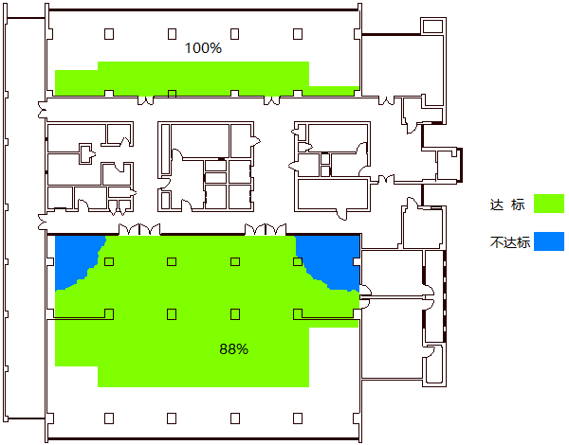
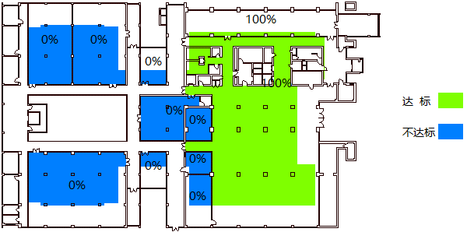

图3改造后二层采光分析 图4 改造后七层采光分析

3.改造与运维成本
导光管安装方式可以有很多种：侧向安装、穿层安装、直管安装、穿层转弯安装、平板转弯安装、平板玻璃安装方式等。相对于传统的建筑天窗，既不影响现有的建筑结构安全，又无能源消耗，可以提高室内环境品质，让人们在自然光和自然清新空气中生活、工作和娱乐。光导照明导入室内的光线会隔离90%以上的有害紫外线、红外线。光线全光谱、无频闪、无眩光。并且采光系统无需配带电器设备和传导线路，避免了因线路老化引起的火灾隐患，且系统设计先进，具有防水、防火、防盗、防尘、隔热、隔音、保温以及防紫外线等特点。有效改善空间环境。
依据导光管生产厂家给定数据，300lx的导光管含施工材料等费用的造价为7000元/套，每套照明面积可达35㎡，光导照明系统使用寿命约25年，参照南昌采光气候条件，光导系统平均每天可采光照明时长约10h；而传统LED灯具施工费、材料费等可达600元/盏，标准寿命一般为3年。图书馆所采用的照明灯具为38W，照明范围约20㎡。
若对于年采光照明按3650h，学校电价约在1元/kWh，以此进行测算可得，图书馆每年用于主功能房间的照明采光的电费约为7.872万元，同时传统照明系统造价约为34万元。
依据图书馆照明要求以及南昌当地采光气候条件，套用上述计算方法进行概算，对图书馆主要功能房间增设采用导光管灯具替换部分传统照明系统，其改造造价总计约22.7万元，同时在照明能耗上节约40%以上的能耗，约在2-3年内回收投资成本，并在此后20年内每年将节省近8万元的运营成本。

